20. Juni 2016

Seltenes Phänomen

Vorhang auf für den Erdbeermond

Viele Menschen werden das Naturspektakel wohl nur einmal im Leben sehen - in der Nacht auf Dienstag ist es soweit.

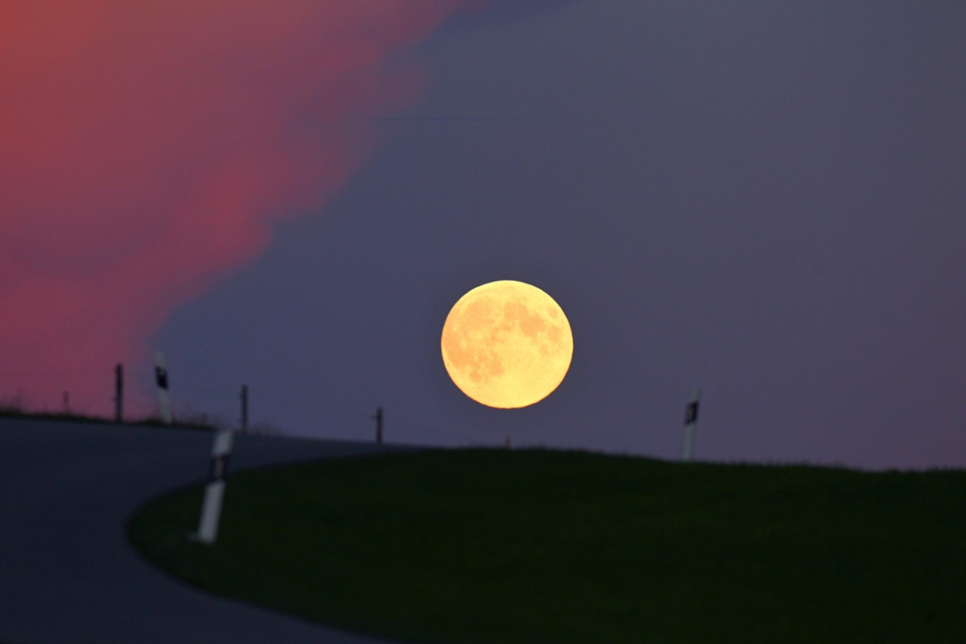

Heute steht uns ein Erdbeer- oder Rosenmond bevor - nur der Himmel muss klar bleiben.
(Foto: dpa)

Wer in der Nacht zum Dienstag nicht aus dem Fenster schaut, verpasst einen Anblick, den es 1967 zuletzt gab - und der sich erst 2062 wiederholen wird: den so genannten Erdbeervollmond. Diesen verführerischen Namen trägt der Juni-Vollmond, wenn er auf den längsten Tag des Jahres folgt.

Rosiger als sonst dürfte er jedoch höchstens in unserer Fantasie leuchten: Seinen Namen hat der Erdbeermond von amerikanischen Ureinwohnern, die um diese Zeit Erdbeeren ernten. In Europa heißt der Mond auch Rosenmond, teilte das Planetarium Wien mit.

Was heute noch gefeiert wird
In der Nacht zum 21. Juni wird insbesondere in nordischen Ländern das Mittsommerfest gefeiert, die Sommersonnenwende. Es ist meist der längste Tag des Jahres und der kalendarische Sommeranfang. In Schweden ist "Midsommar" an dem Wochenende, das dem längsten Tag am nächsten ist.
In anderen Ländern hat sich der 24. Juni als Johannes-Festtag als Termin durchgesetzt. Die Kirche übernahm nach der Christianisierung Mittel- und Nordeuropas Bräuche der heidnischen Sonnenwendfeier für den Gedenktag Johannes des Täufers am 24. Juni.

URL: http://www.sueddeutsche.de/wissen/seltenes-phaenomen-vorhang-auf-fuer-den-erdbeermond-1.3043652

Copyright: Süddeutsche Zeitung Digitale Medien GmbH / Süddeutsche Zeitung GmbH
Quelle: SZ.de/dpa/kat/dayk

